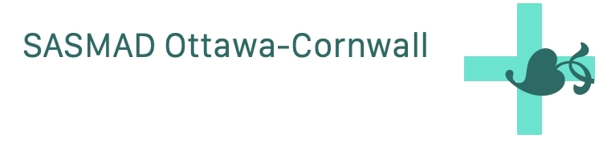
FORMATION DE BASE POUR ÊTRE BÉNÉVOLE
AU SERVICE D’ACCOMPAGNEMENT SPIRITUEL
POUR LES PERSONNES MALADES OU ÂGÉES À DOMICILE
Formation initiale d’une durée de 21 heures,
En virtuel


Horaire :
- Tous les vendredis de 19h à 21h, les dates suivantes : les 8, 15 et 29 mai, les 5 et 12 juin 2026
- Tous les samedis de 10h à midi, les dates suivantes : les 9, 16, et 30 mai, les 6 et 13 juin 2026.

Inscription obligatoire avant le début du cours. Le formulaire de demande d’admission à la formation doit être complété et nous parvenir au plus tard le 1 mai 2026.

Les participants sont tenus de suivre toutes les sessions (tous les vendredis et tous les samedi) pour avoir leurs accréditations.

Pour plus de renseignements contactez :
SASMAD Ottawa-Cornwall
sasmad.ottawa@gmail.com
(343) 558-0303

